Урок. 3 клас.

Тема. Знай свої права дитино.

Мета. Ознайомити учнів з поняттям «Декларація», «Закон», «Право». Сформувати в учнів уявлення про Декларація прав дитини. Дати загальне поняття про моральні норми, загальнолюдські цінності. Формувати вміння контролювати і аналізувати свої та чужі вчинки. Навчитися правильно реалізовувати свої права. Виховувати в учнів поважне ставлення до власної особистості та інших.

Тип уроку. Комбінований.

Обладнання. Мультимедія, ноутбуки, роздатковий матеріал:картки, пазли, іграшка, плакати, малюнки.

**І. Організація класу.**

1. Легенда.

Ви чули легенду про щастя? Стверджують, що воно перебувало в золотистому, щільно стуленому пуп’янку червоного тюльпана. Ніхто не міг дістатися до нього, хоча й намагалися: хто — силою, хто — хитрощами, хто — заклинаннями. Йшли до тієї квітки старі й молоді, здорові й каліки, йшли царі зі шляхетним багатством і жебраки з торбами, йшли багатії марнотратці й злидарі без гроша за душею. Натовп біля квітки збирався і згодом розходився ні з чим.

Та ось одного разу луками, де росла ця квітка, йшла натомлена тяжкою працею бідна жінка, вела за руку свого маленького сина. Їй хотілося бодай подивитися на пуп’янок червоної квітки щастя, якого вона так і не бачила за все своє життя. Жінка тихесенько, із завмиранням серця наблизилася до квітки… Раптом її хлопчик побачивши пуп’янок, дзвінко й голосно, як може лише дитина, розсміявся. І сталося диво! Тієї самої миті пуп’янок розкрився. Те що не вдалося зробити ні силою, ні хитрощами, зробив веселий безтурботний дитячий сміх. Дорослій людині часом важко збагнути, що не все можна купити за гроші, не все можна здобути хитрощами. По справжньому щасливою може бути лише дитина. Їй так небагато для цього треба.

Ось і я діти хочу вам побажати бути щасливими та усміхненими, хочу подарувати вам квіточку щастя, щоб ви завжди залишалися щасливими та веселими.

А тепер поверніться один до одного та побажайте друг другу щастя та гарного настрою.

Тепер з гарним настроєм, з бажанням дізнатися щось нове, ми почнемо наш урок.

**ІІ. Актуалізація опорних знань.**

1. Таємничо — чарівна хвилинка.

У мене в руках чарівна скриня, у ній найцінніший скарб планети Земля.

Хто з вас хоче побачити його, може зазирнути сюди, але поки що не розповідати, кого ви там побачили, доки всі найцікавіші та найсміливіші не зазирнуть на дно скрині.

То кого ви там побачили?

Себе — людину, найціннішій скарб, а чи щасливу людину ви побачили, які у вас очі? Ви там побачили щасливу людину? Сумні, чи веселі, з посмішкою, чи без?

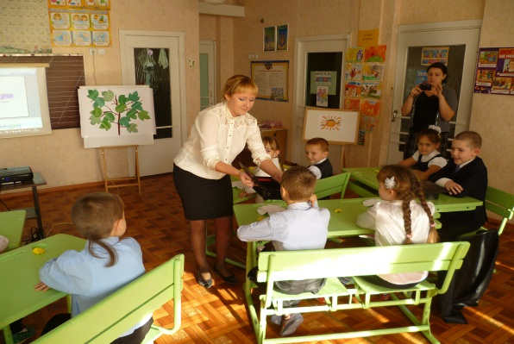

2. Сонечко «Щастя».

- Діти якою повинна бути щаслива людина? (на промінчиках діти пишуть свої думки і прикріпляють навколо сонечка)

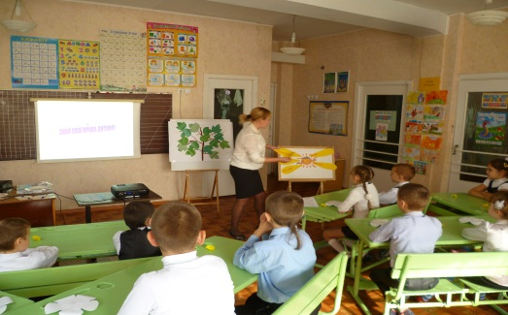

**ІІІ. Повідомлення теми та мети уроку.**

* Щоб всі люди були щасливими ми повинні жити по правам нашої держави.
* Сьогодні ми поговоримо про деякі права, а саме про права дитини.
* Тема нашого уроку «Знай свої права дитино!»

Дитина, як кожна людська істота з народження має права!

Дитя моє! Бог дав тобі життя,

І щоб ніхто не заподіяв шкоди

Тобі — маленький громадянин,

Бог дав закони нашому народу.

Від дня народження, від іменин

Він твій, цей світ широкий за вікном.

Ти на життя і щастя маєш право

Під золото блакитним знаменом

Своєї Української держави.

* Ми створили сонечко з’ясували, що потрібно людині для щастя.
* А що ж треба дітям для щастя?(відповіді дітей)
* А ось і щасливе зайченя. (з’являється Зайчик, Маша, Ведмідь)

**IV. Мотивація навчальної діяльності.**

1. Інсценізація. (виходять діти в масках)

Зайчик: — «Раз, два, три, чотири, п’ять,

Вийшов зайчик погуляти.

В мене є смачна цукерка,

Є скакалка, є люстерко.»

Маша: — «Йди сюди, малюк вухатий,

Мусиш все мені віддати,

Дай скакалку, дай цукерку,

І на що тобі люстерко?

Це мені воно згодиться,

Я ж красуня, я Машуня!»

Ведмідь: — «Декларації Машуня,

Ти звичайно не читала.

Є такий закон на світі.

Це серйозна дуже справа,

Ображати не маєш права

Слабших себе і малих.

Тож віддай все малюкові,

Бо такий закон для всіх.»

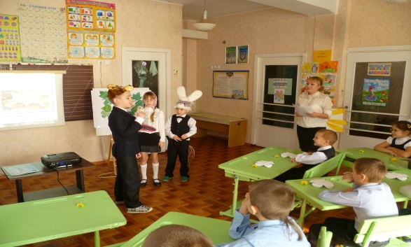

— А чи знаєте ви, що означає слово «Декларація», «Закон»?

**V. Вивчення нового матеріалу.**

До нас у гості завітав сьогодні правознавець, він і розповість нам що таке декларація.

Правознавець. Декларація.

Всі права дитини записані в «Декларації прав дитини».

1. Декларація — документ, у якому викладено важливі правила, обов’язки для всіх людей. Дітям у різні епохи жити було не легко: не було законів, які б оберігали їхнє життя. У 1959 році було прийнято «Декларацію прав дитини».

Декларація — це просто,

Оголошення всіх прав.

Є права й в дітей, звичайно,

Треба, щоб усяк їх знав.

Знайте ж, що усі ми рівні

Від народження в правах,

І людина з малку вільна,

Наче в небі синій птах.

Знайте ж, змалечку всіх діток

Треба вчить, оберігать,

І ніхто в усьому світі

Їх не сміє ображать.

Треба діткам всього світу

Не сваритись, а дружить,

І по правилах хороших,

По закону треба жить.

* Другий правознавець, розповість нам що таке закон.

1. Правознавець. Закон.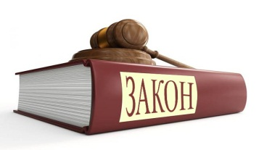

Закон — документ, нормативний акт, затверджений вищим органом державної влади. На основі Конвенції у 1991 році в Україні прийнято закон «Про охорону дитинства».

Розквітай прекрасна Україно

Рідне земле, матінко моя,

Бо законом право дано,

Щоб жив, учився і ріс Я.

4 . Вивчення прав , створення асоціативного куща.(кожне правило в картинкі прикріпляється на кущ)

Отже в Законі записані права дитини. Зараз я пропоную утворити асоціативний кущ і познайомитись з правами дитини.

1. Учень. Не меркнуть зорі, йдуть у небуття,

Бо мають право вік світити.

Я ж маю право на життя,

Я гідно, чесно мушу жити!

Про яке право йде мова? (відповіді )

* Правильно! Життя кожної дитини є найціннішим. І ніхто не може бути свавільно позбавлений життя!

- Трішки ми попрацювали,

Наші сили підупали.

Отже слід нам відпочити,

Знову сили відновити.

Фізкультхвилинка.

Місто я своє люблю.

Є будівлі тут високі,

Є і вулиці широкі,

Є тут школи і садочки –

Ростуть діти, мов грибочки.

Як навколо подивлюся,

Усім серцем усміхнуся:

Своїм містом я пишаюсь,

Низько я йому вклоняюсь!

— Відпочили? Всі веселі? От чудово. А тепер до праці знову.

Яке право ми щойно використали?(право на відпочинок)

* Гомер казав: «немає між живих людей та й не може бути безіменних». Тобто кожна дитина після народження має бути зареєстрована в державному органі з одночасним визначенням її походження та присвоєнням прізвища, імені та по батькові. Ім'я має велике значення для кожного з нас.

1. Учень. Як маленьке немовля

У світ двері відчиня,

То дарують йому слово,

Слово це – його ім’я.

* Про як право йде мова?

1. Учень. У сімї ми маєм право

На добре харчування.

Від того, що і як їмо,

Залежить і здоров’я і навчання.

* Як ви думаєте про як право йдеться?

1. Учень. Якщо ж погано стало нам ,

Батьки заб’ють тривогу.

Для цього право є у нас

На медичну допомогу.

* Яке це право?

1. Учень. Змалку кохайтесь в освіті,

Змалку розширюйте ум,

Бо доведеться у світі

Всяких назнатися дум.

Дитина має право на освіту

Бо всім відомо, що без школи,

Без знань, що мусиш там набудь,

Не станеш у житті ніколи

Тим, ким з дитинства мрієш будь.

* Тож про яке право говориться?

1. Учень. Сім’я – це слово дороге.

у слові цім тепло і ласка,

нехай же уряд захистить

дитяче і сімейне щастя.

Сім’я – це родина,

У родині – дитина

А для України –

Сім’я головне!

* Про яке право йде мова?

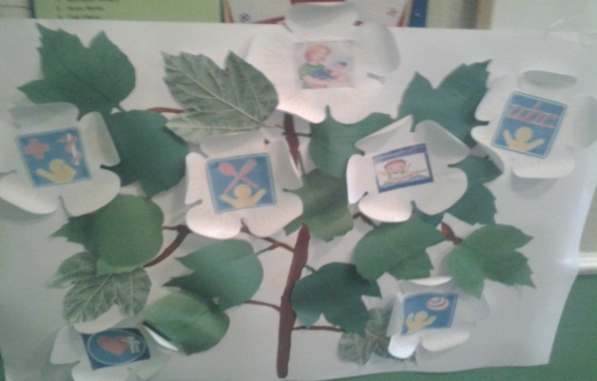

**VІ.** Закріплення нових знань.

1. Робота в групах.

* У нас в гостях сьогодні Маша, я пропоную переглянути деякі епізоди з її життя і проаналізувати чи дотримується вона прав. В групі ви обговорите її поведінку, і оберете суддю який зачитає нам рішення.

1. Гімнастика для очей.
2. Індивідуальна робота. Складання пазлів(картинка прав) та зачитування прав. 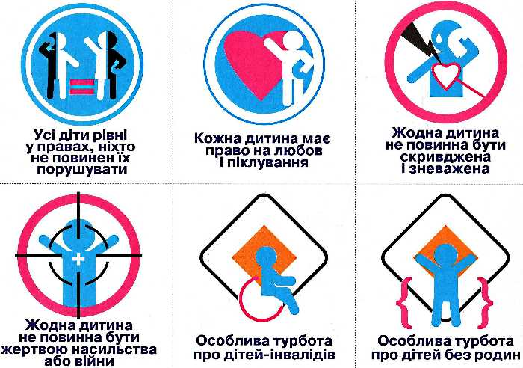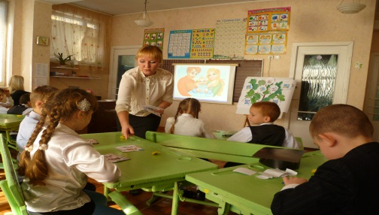

**VІІ.** Підсумок уроку.

Кожен із вас – неповторна особистість, людина, яка живе сьогодні і саме такої більше не буде на цій землі. Відомий поет Василь Симоненко , який прожив життя – спалах, написав про неповторність кожного, кому батьки подарували життя.

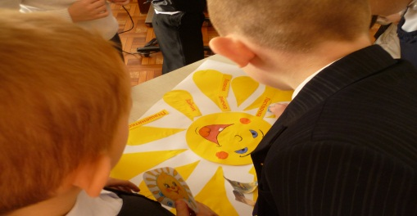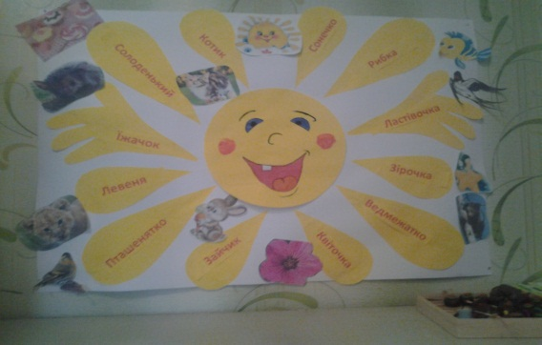

**"Ти знаєш, що ти — людина?.."**

(Розповідають учні)

1.Ти  знаєш,  що  ти  —  людина?    
Ти  знаєш  про  це  чи  ні?    
Усмішка  твоя  —  єдина,    
Мука  твоя  —  єдина,    
Очі  твої  —  одні.    
 2. Більше  тебе  не  буде.    
Завтра  на  цій  землі    
Інші  ходитимуть  люди,    
Інші  кохатимуть  люди  —    
Добрі,  ласкаві  й  злі.    
 3. Сьогодні  усе  для  тебе  —    
Озера,  гаї,  степи.    
І  жити  спішити  треба,    
Кохати  спішити  треба  —    
Гляди  ж  не  проспи!    
 4. Бо  ти  на  землі  —  людина,    
І  хочеш  того  чи  ні  —    
Усмішка  твоя  —  єдина,    
Мука  твоя  —  єдина,    
Очі  твої  —  одні.

&Dcy;&iukcy;&tcy;&icy; &ncy;&iecy; &pcy;&ocy;&vcy;&icy;&ncy;&ncy;&iukcy; &scy;&tcy;&acy;&tcy;&icy;
&zhcy;&iecy;&rcy;&tcy;&vcy;&acy;&mcy;&icy; &ncy;&acy;&scy;&icy;&lcy;&softcy;&scy;&tcy;&vcy;&acy;
&Kcy;&ocy;&ncy;&vcy;&iecy;&ncy;&tscy;&iukcy;&yacy; &Ocy;&Ocy;&Ncy; &pcy;&rcy;&ocy; &pcy;&rcy;&acy;&vcy;&acy;
&dcy;&icy;&tcy;&icy;&ncy;&icy; &Scy;&tcy;. 19,37
&Dcy;&iecy;&rcy;&zhcy;&acy;&vcy;&vcy;&acy; &zcy;&acy;&khcy;&icy;&shchcy;&acy;&jukcy;
&dcy;&iukcy;&tcy;&iecy;&jcy; &vcy;&iukcy;&dcy; &bcy;&rcy;&ucy;&tcy;&acy;&lcy;&softcy;&ncy;&ocy;&gcy;&ocy;
...&Kcy;&ocy;&zhcy;&ncy;&acy; &dcy;&icy;&tcy;&icy;&ncy;&acy; &ncy;&iecy;
&pcy;&ocy;&vcy;&icy;&ncy;&ncy;&acy; &bcy;&ucy;&tcy;&icy;
&scy;&kcy;&rcy;&icy;&vcy;&dcy;&zhcy;&iecy;&ncy;&acy;
&Kcy;&ocy;&zhcy;&ncy;&acy; &dcy;&icy;&tcy;&icy;&ncy;&acy; &ncy;&iecy; &mcy;&ocy;&zhcy;&iecy; &bcy;&ucy;&tcy;&icy;
&pcy;&iukcy;&dcy;&dcy;&acy;&ncy;&acy; &tcy;&ocy;&rcy;&tcy;&ucy;&rcy;&acy;&mcy; &zhcy;&ocy;&rcy;&scy;&tcy;&ocy;&kcy;&ocy;&mcy;&ucy;
&pcy;&ocy;&vcy;&ocy;&dcy;&zhcy;&iecy;&ncy;&ncy;&yucy;, &pcy;&ocy;&kcy;&acy;&rcy;&acy;&ncy;&acy; &tcy;&acy;
&ncy;&iecy;&zcy;&acy;...&Kcy;&ocy;&ncy;&vcy;&iecy;&ncy;&tscy;&iukcy;&yacy; &Ocy;&Ocy;&Ncy;
&pcy;&rcy;&ocy; &pcy;&rcy;&acy;&vcy;&acy;
&dcy;&icy;&tcy;&icy;&ncy;&icy;
&Scy;&tcy;. 37, 40
&Zcy;&acy;&khcy;&icy;&scy;&tcy; &pcy;&rcy;&acy;&vcy;
&ncy;&iecy;&pcy;&ocy;&vcy;&ncy;&ocy;&lcy;&iukcy;&tcy;&ncy;&iukcy;&khcy;
&pcy;&rcy;&acy;&vcy;&ocy;&pcy;&ocy;&rcy;&ucy;&shcy;&ncy;&icy;&kcy;&iukcy;&vcy;
&Dcy;&icy;&tcy;&icy;&ncy;&acy;, &yacy;&kcy;&acy; &pcy;&ocy;&rcy;&ucy;&shcy;&icy;&lcy;&acy; &zcy;&acy;&kcy;&ocy;&ncy;, &mcy;&acy;&jukcy;
&pcy;&rcy;&acy;&vcy;&ocy; ...&Vcy;&scy;&iukcy; &dcy;&iukcy;&tcy;&icy; &mcy;&acy;&yucy;&tcy;&softcy; &pcy;&rcy;&acy;&vcy;&ocy; &ncy;&acy;
&lcy;&yucy;&bcy;&ocy;&vcy; &tcy;&acy; &pcy;&iukcy;&kcy;&lcy;&ucy;&vcy;&acy;&ncy;&ncy;&yacy;
&Dcy;&icy;&tcy;&icy;&ncy;&acy; &mcy;&acy;&jukcy; &pcy;&rcy;&acy;&vcy;&ocy; &ncy;&acy;
&pcy;&iukcy;&kcy;&lcy;&ucy;&vcy;&acy;&ncy;&ncy;&yacy; &bcy;&acy;&tcy;&softcy;&kcy;&iukcy;&vcy;,
&rcy;&ocy;&dcy;&icy;&chcy;&iukcy;&vcy; &gcy;&rcy;&ocy;&mcy;&acy;&dcy;&icy; &tcy;&acy;
&dcy;&iecy;&rcy;&zhcy;&acy;&vcy;&icy;. &Iukcy;&ncy;&tcy;&iecy;&rcy;&iecy;&scy;&icy;
&dcy;...&Kcy;&ocy;&ncy;&vcy;&iecy;&ncy;&tscy;&iukcy;&yacy; &Ocy;&Ocy;&Ncy;
&pcy;&rcy;&ocy; &pcy;&rcy;&acy;&vcy;&acy;
&dcy;&icy;&tcy;&icy;&ncy;&icy; &Scy;&tcy;. 42
&Dcy;&iecy;&rcy;&zhcy;&acy;&vcy;&acy; &zcy;&ocy;&bcy;&ocy;&vcy;'&yacy;&zcy;&acy;&ncy;&acy;
&yacy;&kcy;&ncy;&acy;&jcy;&shcy;&icy;&rcy;&shcy;&iecy;
&zcy;&ncy;&acy;&jcy;&ocy;&mcy;&icy;&tcy;&icy; &yacy;&kcy;
&dcy;&ocy;&rcy;&ocy;&scy;&lcy;&icy;&khcy;, &tcy;&acy;&kcy; &iukcy; &dcy;&iukcy;&tcy;&iecy;&jcy; &zcy;
&pcy;&rcy;&acy;&vcy;&acy;&mcy;&icy;,
&Kcy;&ocy;&ncy;&vcy;&iecy;&ncy;&tscy;...&Vcy;&scy;&iukcy; &dcy;&iukcy;&tcy;&icy; &mcy;&acy;&yucy;&tcy;&softcy; &pcy;&rcy;&acy;&vcy;&ocy;
&ncy;&acy; &ocy;&scy;&ocy;&bcy;&icy;&scy;&tcy;&iecy; &zhcy;&icy;&tcy;&tcy;&yacy;
&Kcy;&ocy;&ncy;&vcy;&iecy;&ncy;&tscy;&iukcy;&yacy;
&Ocy;&Ocy;&Ncy;
&pcy;&rcy;&ocy; &pcy;&rcy;&acy;&vcy;&acy;
&dcy;&icy;&tcy;&icy;&ncy;&icy;
&Scy;&tcy;. 16
&Dcy;&iukcy;&tcy;&icy; &mcy;&acy;&yucy;&tcy;&softcy; &pcy;&rcy;&acy;&vcy;&ocy; &ncy;&acy;
&zcy;&acy;&khcy;&icy;&scy;&tcy; &vcy;&iukcy;&dcy; &vcy;&tcy;&rcy;&ucy;&chcy;&acy;&ncy;&ncy;&yacy; &dcy;&ocy; &yicy;...&Vcy;&scy;&iukcy; &dcy;&iukcy;&tcy;&icy; &mcy;&acy;&yucy;&tcy;&softcy; &pcy;&rcy;&acy;&vcy;&ocy; &ncy;&acy;
&scy;&ocy;&tscy;&iukcy;&acy;&lcy;&softcy;&ncy;&ucy; &scy;&acy;&mcy;&ocy;&bcy;&ucy;&tcy;&ncy;&iukcy;&scy;&tcy;&softcy;
&Kcy;&ocy;&ncy;&vcy;&iecy;&ncy;&tscy;&iukcy;&yacy; &Ocy;&Ocy;&Ncy;
&pcy;&rcy;&ocy; &pcy;&rcy;&acy;&vcy;&acy;
&dcy;&icy;&tcy;&icy;&ncy;&icy; &Scy;&tcy;. 30
&Ucy; &kcy;&ocy;&zhcy;&ncy;&ocy;&gcy;&ocy; &ncy;&acy;&rcy;&ocy;&dcy;&ucy; &jukcy; &scy;&vcy;&ocy;&yacy; &mcy;&ocy;&vcy;&acy;, &scy;&vcy;&ocy;&yicy; &tcy;&rcy;...&Vcy;&scy;&iukcy; &dcy;&iukcy;&tcy;&icy; &jukcy; &rcy;&iukcy;&vcy;&ncy;&icy;&mcy;&icy;
&ucy; &scy;&vcy;&ocy;&yicy;&khcy; &pcy;&rcy;&acy;&vcy;&acy;&khcy;
&Kcy;&ocy;&ncy;&vcy;&iecy;&ncy;&tscy;&iukcy;&yacy; &Ocy;&Ocy;&Ncy;
&pcy;&rcy;&ocy; &pcy;&rcy;&acy;&vcy;&acy;
&dcy;&icy;&tcy;&icy;&ncy;&icy; &Scy;&tcy;. 2
&Vcy;&scy;&iukcy; &dcy;&iukcy;&tcy;&icy;, &ncy;&iecy; &zcy;&acy;&lcy;&iecy;&zhcy;&ncy;&ocy;
&vcy;&iukcy;&dcy; &pcy;&ocy;&khcy;&ocy;&dcy;&zhcy;&iecy;&ncy;&ncy;&yacy;,
&kcy;&ocy;&lcy;&softcy;&ocy;&rcy;&ucy; &shcy;&kcy;&iukcy;&rcy;&icy;,...&Vcy;&scy;&iukcy; &dcy;&iukcy;&tcy;&icy; &mcy;&acy;&yucy;&tcy;&softcy; &pcy;&rcy;&acy;&vcy;&ocy;
&ncy;&acy; &vcy;&iukcy;&dcy;&pcy;&ocy;&chcy;&icy;&ncy;&ocy;&kcy;
&Kcy;&ocy;&ncy;&vcy;&iecy;&ncy;&tscy;&iukcy;&yacy;
&Ocy;&Ocy;&Ncy; &pcy;&rcy;&ocy;
&pcy;&rcy;&acy;&vcy;&acy;
&dcy;&icy;&tcy;&icy;&ncy;&icy;
&Scy;&tcy;. 31
&Dcy;&iukcy;&tcy;&icy; &mcy;&acy;&yucy;&tcy;&softcy; &pcy;&rcy;&acy;&vcy;&ocy;
&ncy;&acy; &vcy;&iukcy;&dcy;&pcy;&ocy;&chcy;&icy;&ncy;&ocy;&kcy;,
&dcy;&ocy;&zcy;&vcy;&iukcy;&lcy;&lcy;&yacy; &tcy;&acy; &ucy;&chcy;&acy;&tcy;&softcy;...&Dcy;&iukcy;&tcy;&icy; &ncy;&iecy; &pcy;&ocy;&vcy;&icy;&ncy;&ncy;&iukcy;
&zcy;&acy;&lcy;&ucy;&chcy;&acy;&tcy;&icy;&scy;&yacy; &dcy;&ocy;
&pcy;&rcy;&icy;&mcy;&ucy;&scy;&ocy;&vcy;&ocy;&yicy; &pcy;&rcy;&acy;&tscy;&iukcy;
&Kcy;&ocy;&ncy;&vcy;&iecy;&ncy;&tscy;&iukcy;&yacy;
&Ocy;&Ocy;&Ncy; &pcy;&rcy;&ocy;
&pcy;&rcy;&acy;&vcy;&acy;
&dcy;&icy;&tcy;&icy;&ncy;&icy;
&Scy;&tcy;. 32,36
&Dcy;&icy;&tcy;&icy;&ncy;&acy; &mcy;&acy;&jukcy; &pcy;&rcy;&acy;&vcy;&ocy; &ncy;&acy; &zcy;&acy;&khcy;&icy;&scy;&tcy; &ucy;
&tcy;&icy;&khcy; &vcy;...&Dcy;&iukcy;&tcy;&icy; &mcy;&acy;&yucy;&tcy;&softcy; &pcy;&rcy;&acy;&vcy;&ocy; &ncy;&acy; &ocy;&bcy;'&jukcy;&dcy;&ncy;&acy;&ncy;&ncy;&yacy;
&Kcy;&ocy;&ncy;&vcy;&iecy;&ncy;&tscy;&iukcy;&yacy; &Ocy;&Ocy;&Ncy;
&pcy;&rcy;&ocy; &pcy;&rcy;&acy;&vcy;&acy; &dcy;&icy;&tcy;&icy;&ncy;&icy;
&Scy;&tcy;. 19
&Dcy;&icy;&tcy;&icy;&ncy;&acy; &mcy;&acy;&jukcy; &pcy;&rcy;&acy;&vcy;&ocy;
&zcy;&ucy;&scy;&tcy;&rcy;&iukcy;&chcy;&acy;&tcy;&icy;&scy;&yacy; &zcy;
&iukcy;&ncy;&shcy;&icy;&mcy;&icy; &lcy;&yucy;&dcy;&softcy;&mcy;&icy;,
&vcy;&scy;&tcy;&ucy;&pcy;&acy;...&Vcy;&scy;&iukcy; &dcy;&iukcy;&tcy;&icy; &mcy;&acy;&yucy;&tcy;&softcy; &pcy;&rcy;&acy;&vcy;&ocy;
&ncy;&acy; &rcy;&ocy;&zcy;&vcy;&icy;&tcy;&ocy;&kcy; &tcy;&acy;&lcy;&acy;&ncy;&tcy;&iukcy;&vcy;
&Kcy;&ocy;&ncy;&vcy;&iecy;&ncy;&tscy;&iukcy;&yacy;
&Ocy;&Ocy;&Ncy; &pcy;&rcy;&ocy;
&pcy;&rcy;&acy;&vcy;&acy;
&dcy;&icy;&tcy;&icy;&ncy;&icy;
&Scy;&tcy;. 29
&Vcy; &kcy;&ocy;&zhcy;&ncy;&iukcy;&jcy; &dcy;&icy;&tcy;&icy;&ncy;&iukcy;
&zcy;&acy;&kcy;&lcy;&acy;&dcy;&iecy;&ncy;&icy;&jcy; &pcy;&iecy;&vcy;&ncy;&icy;&jcy;
&dcy;&acy;&rcy;. &Zcy;&acy;&vcy;...&Ncy;&iecy;&vcy;&iukcy;&dcy;'&jukcy;&mcy;&ncy;&iecy; &pcy;&rcy;&acy;&vcy;&ocy;
&ncy;&acy; &zhcy;&icy;&tcy;&tcy;&yacy;
&Kcy;&ocy;&ncy;&vcy;&iecy;&ncy;&tscy;&iukcy;&yacy;
&Ocy;&Ocy;&Ncy; &pcy;&rcy;&ocy;
&pcy;&rcy;&acy;&vcy;&acy;
&dcy;&icy;&tcy;&icy;&ncy;&icy;
&Scy;&tcy;. 6
&ZHcy;&icy;&tcy;&tcy;&yacy; &kcy;&ocy;&zhcy;&ncy;&ocy;&yicy; &dcy;&icy;&tcy;&icy;&ncy;&icy; &jukcy;
&ncy;&acy;&jcy;&tscy;&iukcy;&ncy;&ncy;&iukcy;&shcy;&icy;&mcy; &ncy;&iecy; &tcy;&iukcy;&lcy;&softcy;&kcy;&icy;
&dcy;&lcy;&yacy; &bcy;&acy;&tcy;&softcy;&kcy;&iukcy;&vcy;. &Kcy;&ocy;...&Vcy;&scy;&iukcy; &dcy;&iukcy;&tcy;&icy; &mcy;&acy;&yucy;&tcy;&softcy; &pcy;&rcy;&acy;&vcy;&ocy; &ncy;&acy; &ocy;&scy;&vcy;&iukcy;&tcy;&ucy;
&Kcy;&ocy;&ncy;&vcy;&iecy;&ncy;&tscy;&iukcy;&yacy;
&Ocy;&Ocy;&Ncy; &pcy;&rcy;&ocy;
&pcy;&rcy;&acy;&vcy;&acy; &dcy;&icy;&tcy;&icy;&ncy;&icy;
&Scy;&tcy;. 28,29
&Dcy;&icy;&tcy;&icy;&ncy;&acy; &mcy;&acy;&jukcy; &pcy;&rcy;&acy;&vcy;&ocy; &ncy;&acy;
&ocy;&scy;&vcy;&iukcy;&tcy;&ucy;, &iukcy; &ocy;&bcy;&ocy;&vcy;'&yacy;&zcy;&ocy;&kcy;
&dcy;&iecy;&rcy;&zhcy;&acy;&vcy;&icy; –
...&Vcy;&scy;&iukcy; &dcy;&iukcy;&tcy;&icy; &mcy;&acy;&yucy;&tcy;&softcy;
&pcy;&rcy;&acy;&vcy;&ocy; &ncy;&acy;
&vcy;&lcy;&acy;&scy;&ncy;&ucy; &dcy;&ucy;&mcy;&kcy;&ucy;
&Kcy;&ocy;&ncy;&vcy;&iecy;&ncy;&tscy;&iukcy;&yacy;
&Ocy;&Ocy;&Ncy; &pcy;&rcy;&ocy;
&pcy;&rcy;&acy;&vcy;&acy;
&dcy;&icy;&tcy;&icy;&ncy;&icy;
&Scy;&tcy;. 12,13
&Kcy;&ocy;&zhcy;&ncy;&acy; &dcy;&icy;&tcy;&icy;&ncy;&acy;
&mcy;&ocy;&zhcy;&iecy; &vcy;&iukcy;&lcy;&softcy;&ncy;&ocy;
&vcy;&icy;&scy;&lcy;&ocy;&vcy;&lcy;&yucy;&vcy;&acy;&tcy;&icy;
&vcy;&lcy;&acy;&scy;&ncy;&ucy;...&Ocy;&scy;&ocy;&bcy;&lcy;&icy;&vcy;&acy; &tcy;&ucy;&rcy;&bcy;&ocy;&tcy;&acy; &pcy;&rcy;&ocy; &dcy;&iukcy;&tcy;&iecy;&jcy; &scy;&icy;&rcy;&iukcy;&tcy;
&Kcy;&ocy;&ncy;&vcy;&iecy;&ncy;&tscy;&iukcy;&yacy; &Ocy;&Ocy;&Ncy; &pcy;&rcy;&ocy;
&pcy;&rcy;&acy;&vcy;&acy; &dcy;&icy;&tcy;&icy;&ncy;&icy; &Scy;&tcy;.
20,21,25&Dcy;&iecy;&rcy;&zhcy;&acy;&vcy;&acy;
&pcy;&ocy;&vcy;&icy;&ncy;&ncy;&acy;
&zcy;&acy;&bcy;&iecy;&zcy;&pcy;&iecy;&chcy;&ucy;&vcy;&acy;&tcy;&icy;
&zcy;&acy;&khcy;&icy;&scy;&tcy; &dcy;&icy;&tcy;&icy;&ncy;&icy;,
&yacy;...&Vcy;&scy;&iukcy; &dcy;&iukcy;&tcy;&icy; &mcy;&acy;&yucy;&tcy;&softcy; &pcy;&rcy;&acy;&vcy;&ocy; &ncy;&acy;
&iukcy;&ncy;&fcy;&ocy;&rcy;&mcy;&acy;&tscy;&iukcy;&yucy;
&Kcy;&ocy;&ncy;&vcy;&iecy;&ncy;&tscy;&iukcy;&yacy; &Ocy;&Ocy;&Ncy;
&pcy;&rcy;&ocy; &pcy;&rcy;&acy;&vcy;&acy;
&dcy;&icy;&tcy;&icy;&ncy;&icy; &Scy;&tcy;. 17
&Dcy;&iecy;&rcy;&zhcy;&acy;&vcy;&acy; &zcy;&acy;&bcy;&iecy;&zcy;&pcy;&iecy;&chcy;&ucy;&jukcy;
&dcy;&ocy;&scy;&tcy;&ucy;&pcy; &dcy;&iukcy;&tcy;&iecy;&jcy; &dcy;&ocy; &vcy;&scy;&iecy;&bcy;&iukcy;&chcy;&ncy;&ocy;&yicy;
&iukcy;&ncy;&fcy;&ocy;...&Kcy;&ocy;&ncy;&vcy;&iecy;&ncy;&tscy;&iukcy;&yacy; &Ocy;&Ocy;&Ncy;
&pcy;&rcy;&ocy; &pcy;&rcy;&acy;&vcy;&acy;
&dcy;&icy;&tcy;&icy;&ncy;&icy; &Scy;&tcy;. 38
&Dcy;&iukcy;&tcy;&iecy;&jcy; &ncy;&iecy; &mcy;&ocy;&zhcy;&ncy;&acy;
&zcy;&acy;&lcy;&ucy;&chcy;&acy;&tcy;&icy; &dcy;&ocy; &bcy;&ocy;&jcy;&ocy;&vcy;&icy;&khcy; &dcy;&iukcy;&jcy;
&Dcy;&iecy;&rcy;&zhcy;&acy;&vcy;&acy; &pcy;&ocy;&vcy;&icy;&ncy;&ncy;&acy;
&vcy;&zhcy;&icy;&vcy;&acy;&tcy;&icy; &vcy;&scy;&iukcy;&khcy; &mcy;&ocy;&zhcy;&lcy;&icy;&vcy;&icy;&khcy;
&zcy;&acy;&khcy;&ocy;&dcy;&iukcy;&vcy;...&Vcy;&scy;&iukcy; &dcy;&iukcy;&tcy;&icy; &mcy;&acy;&yucy;&tcy;&softcy; &pcy;&rcy;&acy;&vcy;&ocy; &ncy;&acy;
&pcy;&ocy;&vcy;&ncy;&ocy;&tscy;&iukcy;&ncy;&ncy;&iecy; &khcy;&acy;&rcy;&chcy;&ucy;&vcy;&acy;&ncy;&ncy;&yacy;
&Kcy;&ocy;&ncy;&vcy;&iecy;&ncy;&tscy;&iukcy;&yacy; &Ocy;&Ocy;&Ncy;
&pcy;&rcy;&ocy; &pcy;&rcy;&acy;&vcy;&acy;
&dcy;&icy;&tcy;&icy;&ncy;&icy; &Scy;&tcy;. 27
&Kcy;&ocy;&zhcy;&ncy;&acy; &dcy;&icy;&tcy;&icy;&ncy;&acy; &mcy;&acy;&jukcy; &pcy;&rcy;&acy;&vcy;&ocy; &ncy;&acy; &rcy;&iukcy;&vcy;&iecy;&ncy;&softcy; &zhcy;&icy;&tcy;&tcy;&yacy;...&Dcy;&icy;&tcy;&icy;&ncy;&acy;
&vcy;&vcy;&acy;&zhcy;&acy;&jukcy;&tcy;&softcy;&scy;&yacy;
&lcy;&yucy;&dcy;&icy;&ncy;&ocy;&yucy; &vcy;&iukcy;&kcy;&ocy;&mcy;
&dcy;&ocy; 18 &rcy;&ocy;&kcy;&iukcy;&vcy; &Kcy;&ocy;&ncy;&vcy;&iecy;&ncy;&tscy;&iukcy;&yacy;
&Ocy;&Ocy;&Ncy; &pcy;&rcy;&ocy;
&pcy;&rcy;&acy;&vcy;&acy;
&dcy;&icy;&tcy;&icy;&ncy;&icy;
&Scy;&tcy;. 1
&YAcy;&kcy;&shchcy;&ocy; &tcy;&ocy;&bcy;&iukcy; &ncy;&iecy;
&vcy;&icy;&pcy;&ocy;&vcy;&ncy;&icy;&lcy;&ocy;&scy;&yacy; 18 &rcy;&ocy;&kcy;&iukcy;&vcy;, &tcy;&icy;
&vcy;&vcy;&acy;...&Zcy;&acy;&khcy;&icy;&scy;&tcy; &dcy;&iukcy;&tcy;&iecy;&jcy;
&vcy;&iukcy;&dcy; &ncy;&acy;&rcy;&kcy;&ocy;&mcy;&acy;&ncy;&iukcy;&yicy;
&Kcy;&ocy;&ncy;&vcy;&iecy;&ncy;&tscy;&iukcy;&yacy;
&Ocy;&Ocy;&Ncy; &pcy;&rcy;&ocy;
&pcy;&rcy;&acy;&vcy;&acy; &dcy;&icy;&tcy;&icy;&ncy;&icy;
&Scy;&tcy;. 33
&Dcy;&iukcy;&tcy;&icy; &mcy;&acy;&yucy;&tcy;&softcy; &pcy;&rcy;&acy;&vcy;&ocy; &ncy;&acy;
&zcy;&acy;&khcy;&icy;&scy;&tcy; &vcy;&iukcy;&dcy; &ncy;&iecy;&zcy;&acy;&lcy;&iecy;&zhcy;&ncy;&ocy;&gcy;&ocy;
&vcy;&zhcy;&icy;&vcy;&acy;&ncy;&ncy;&yacy; &ncy;&acy;&rcy;&kcy;...&Vcy;&scy;&iukcy; &dcy;&iukcy;&tcy;&icy; &mcy;&acy;&yucy;&tcy;&softcy; &pcy;&rcy;&acy;&vcy;&ocy; &ncy;&acy; &mcy;&iecy;&dcy;&icy;&chcy;&ncy;&ucy;
&dcy;&ocy;&pcy;&ocy;&mcy;&ocy;&gcy;&ucy;
&Kcy;&ocy;&ncy;&vcy;&iecy;&ncy;&tscy;&iukcy;&yacy; &Ocy;&Ocy;&Ncy;
&pcy;&rcy;&ocy; &pcy;&rcy;&acy;&vcy;&acy;
&dcy;&icy;&tcy;&icy;&ncy;&icy; &Scy;&tcy;. 24
&Dcy;&iukcy;&tcy;&icy; &mcy;&acy;&yucy;&tcy;&softcy; &pcy;&rcy;&acy;&vcy;&ocy; &ncy;&acy;
&mcy;&iecy;&dcy;&icy;&chcy;&ncy;&ucy; &dcy;&ocy;&pcy;&ocy;&mcy;&ocy;&gcy;&ucy; &zcy;&acy;
&ncy;&acy;&jcy;...&Vcy;&scy;&iukcy; &dcy;&iukcy;&tcy;&icy; &mcy;&acy;&yucy;&tcy;&softcy;
&pcy;&rcy;&acy;&vcy;&ocy; &ncy;&acy;
&mcy;&iukcy;&zhcy;&ncy;&acy;&rcy;&ocy;&dcy;&ncy;&ucy;
&dcy;&ocy;&pcy;&ocy;&mcy;&ocy;&gcy;&ucy;
&Kcy;&ocy;&ncy;&vcy;&iecy;&ncy;&tscy;&iukcy;&yacy;
&Ocy;&Ocy;&Ncy; &pcy;&rcy;&ocy;
&pcy;&rcy;&acy;&vcy;&acy; &dcy;&icy;&tcy;&icy;&ncy;&icy;
&Scy;&tcy;.45, 22
&Dcy;&iukcy;&tcy;&icy;, &yacy;&kcy;&iukcy; &zcy;&vcy;&icy;&ncy;&icy; &dcy;&ocy;&rcy;&ocy;&scy;&lcy;&icy;&khcy;
&pcy;&ocy;&lcy;&iukcy;&tcy;&icy;&kcy;&iukcy;&vcy; &chcy;&icy;...&Dcy;&icy;&tcy;&icy;&ncy;&acy; – &iukcy;&ncy;&vcy;&acy;&lcy;&iukcy;&dcy; &mcy;&acy;&jukcy;
&pcy;&rcy;&acy;&vcy;&ocy; &ncy;&acy; &ocy;&scy;&ocy;&bcy;&lcy;&icy;&vcy;&iecy;
&pcy;&iukcy;&kcy;&lcy;&ucy;&vcy;&acy;&ncy;&ncy;&yacy; &tcy;&acy; &ucy;&mcy;&ocy;&vcy;&icy;
&zhcy;&icy;&tcy;&tcy;&yacy;, &yacy;&kcy;&iukcy;
&zcy;&acy;&bcy;&iecy;&zcy;&pcy;&iecy;&chcy;&ucy;&yucy;&tcy;&softcy; &yicy;&yicy;
&gcy;&iukcy;&dcy;&ncy;&iukcy;&scy;&tcy;&softcy; &tcy;&acy; &ucy;&chcy;&acy;&scy;&tcy;&softcy; &ucy;
&zhcy;&icy;&tcy;&tcy;&iukcy; &scy;&ucy;&scy;&pcy;&iukcy;&lcy;&softcy;&scy;&tcy;...&Zcy;&acy;&khcy;&icy;&scy;&tcy;&iukcy;&tcy;&softcy; &dcy;&iukcy;&tcy;&iecy;&jcy;
&vcy;&iukcy;&dcy; &vcy;&icy;&kcy;&rcy;&acy;&dcy;&iecy;&ncy;&ncy;&yacy; &tcy;&acy;
&pcy;&rcy;&ocy;&dcy;&acy;&zhcy;&ucy;
&Kcy;&ocy;&ncy;&vcy;&iecy;&ncy;&tscy;&iukcy;&yacy; &Ocy;&Ocy;&Ncy;
&pcy;&rcy;&ocy; &pcy;&rcy;&acy;&vcy;&acy;
&dcy;&icy;&tcy;&icy;&ncy;&icy; &Scy;&tcy;.11, 35
&Ocy;&bcy;&ocy;&vcy;'&yacy;&zcy;&kcy;&icy; &dcy;&iecy;&rcy;&zhcy;&acy;&vcy;&icy;
&pcy;&ocy;&lcy;&yacy;&gcy;&acy;&yucy;&tcy;&softcy; &ucy; &tcy;&ocy;&mcy;&ucy;, &shchcy;&ocy;
...